Что майнить в 2022 году: доходность и актуальность монет
…Тёмный тронный зал наполнила нерушимая тишина. Она незримо давила на всех присутствующих, что замерли в ожидании своей дальнейшей судьбы. Только что свет-зеркальце в сердцах выкрикнуло Злой Королеве, что ей не о красоте своей переживать стоит, а о том, что казна пуста, а плебеи всякие спокойно состояние на криптовалюте себе сколачивают.
Задумалась правительница. Действительно, гораздо выгоднее приказать своим подчиненным научиться работать с новыми магическими артефактами (вроде коинов) и подчинить себе эту магию, чем сидеть в замке в одиночестве у зеркала.
Вот и стали великие умы Королевства по приказу главной изучать вопросы: что же такое майнинг, выгодно ли им заниматься и какие коины нужно майнить сейчас, чтобы стране жилось лучше. Или некоторым в стране. Время покажет.

Выгодно ли майнить сейчас?
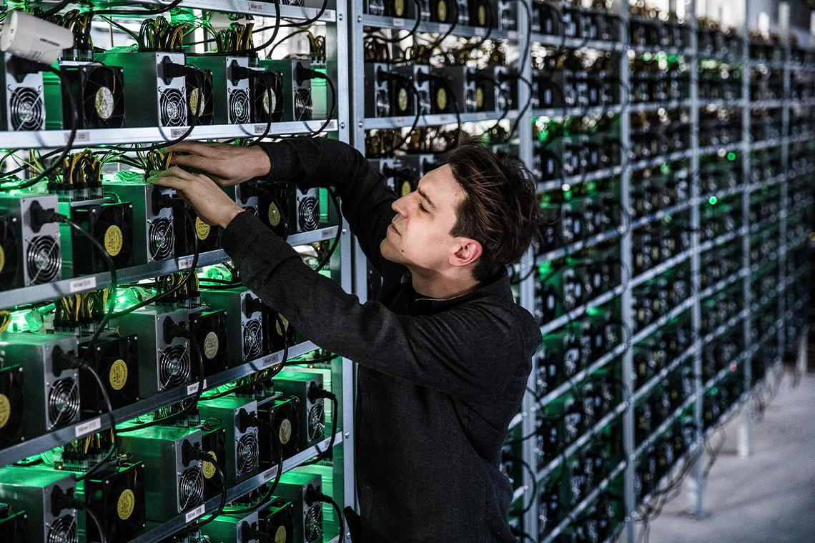
Майнить выгодно примерно с 2010 года. Другой вопрос ― насколько сложно это делать. Все дело в том, что алгоритмы добычи, особенно это касается биткоина, постоянно усложняются. Это также относится к монетам, которые ограничены в эмиссии ― то есть выпущены определенным тиражом.
Только усложняя майнинг, создатели могут стопорить процесс добычи, также это достигается путем халвинга ― уполовинивания суммы награды за один добытый блок. Тем не менее, как бы страшно ни звучали такие слова, майнинг все еще прибыльный и востребованный в криптосообществе.
В начале года проект РБК «Крипто» опубликовал новость, в которой говорится, что эксперты прогнозируют постепенное смещение личного майнинга промышленным. Первый вид не умрет, но останется в меньшинстве.
Если перефразировать смысл вопроса, то можно задать его так «Что выгодно майнить сейчас?» ― и это будет более верный вариант. Прибыль от майнинга зависит от многих факторов, в том числе ― от выбранного коина.
Чтобы понять какую монету лучше выбрать для добычи, нужно обратить внимание на несколько ее показателей:
- капитализацию;
- место на криптовалютных биржах;
- курс на данный момент;
- прогнозы экспертов на будущее.
Все эти факторы должны сложиться в единую картину, по которой пользователь и выберет коин, достойный его майнинга. Так что можно смело заявлять, что майнеры все еще не зря делают свою работу, и майнинг до сих пор остается на своем законном месте на финансовом мировом рынке.
Надо понимать 3 составляющие, которые влияют на прибыль любого майнера в сети:
- расходы на оборудование и покупку коинов ― а кроме них еще и плата за электроэнергию (важно понимать, что майнинг съедает много электричества не равносильно обычному ПК), тариф за интернет, уход за оборудованием и всё в этом духе;
- нынешняя цена крипты ― она изменчива не по дням, а по часам, так что нужно внимательно следить за ситуацией на рынке;
- количество коинов ― причем сюда можно включить еще и сумму награды за них.
Эти истины подчиненные Королевы донесли до нее, и тогда она приказала найти монеты, которые ей будет выгодно майнить в этом году. Причем сделать это нужно срочно и точно.

7 монет, которые выгодно майнить сейчас
Тщательный анализ позволил выбрать 7 коинов, майнить которые выгоднее всего сейчас, в 2022 году. Кстати, у покорных слуг Королевы буквально руки чесались поставить на второе место рейтинга альткоин Ethereum, но после запуска программы «Слияние» 15 сентября 2022 года, когда платформа перешла на алгоритм PoS, лучше пока придержать это желание. Сейчас коин значительно упал в цене, обновив свой исторический минимум. Многие аналитики твердят о том, что лучше не станет, да и вообще ― майнить эфир скоро перестанут вовсе. Наша Королева злая, а не глупая. Она наблюдает за ситуацией с Эфирумом, но не спешит пока начинать свой криптовалютный путь с нее. Время покажет.
О популярных альткоинах, которые можно майнить, мы уже рассказывали ранее. А теперь поговорим обо всех криптовалютных монетах, которые стоит попробовать майнить в этом году.

Bitcoin (BTC)
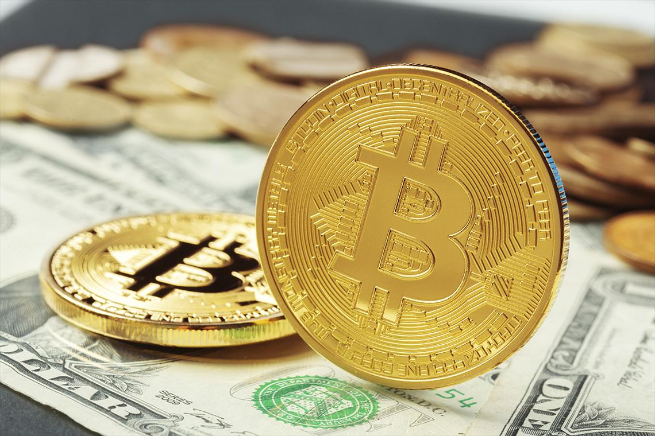
Конечно, невозможно было бы начать этот рейтинг без самой первой и популярной криптовалюты ― биткоина. Майнить ее ― олдскульно, выгодно и прибыльно. Именно с нее началась история криптосообщества, и именно она все еще удерживает лидирующие позиции во всех рейтингах, несмотря на то, что многие альткоины учились на ее ошибках и значительно усовершенствовали свои технологии. Кстати, настоящая личность создателя валюты все еще остается загадкой для всего мира.
Система работает на основе блокчейна, быстро проводит транзакции и берет за это минимальную комиссию. Это одна из причин, почему BTC до сих пор остается флагманом на рынке. Плюс ― доверие. Сколько кризисов монета успела пережить, столько же раз смогла доказать свою безопасность и надежность.
Характеристика | Описание
Год основания | 2009
Курс к доллару в сентябре | 18 000 ― 22 000
Капитализация | 360 982 067 368 долларов
Оборудование для майнинга | видеокарты, ASIC
Алгоритм | Proof-of-Work (PoW)
Скорость создания нового блока | 10 минут
Сумма награды за 1 блок | 3,125
Эмиссия | 21 000 000
Добыто | 19 155 275
Про добычу биткоина и то, сколько ему осталось жить по прогнозам аналитиков мы уже писали подробно. Если вкратце ― несмотря на кажущееся скорое выбытие этой монеты из игры, она будет жить на рынке как минимум 100 лет, и майнить ее будут еще наши внуки.
Особенности биткоина:
- подходит для работы частных лиц и предпринимателей, как для обычного майнинга, так и для инвестирования;
- от BTC зависит цена других монет ― если у него она падает, то и другие последуют за ней каждая в своем темпе;
- эта монета работает практически на всех возможных площадках ― маркетплейсах, различных приложениях, сайтах, взаимодействует с крупными корпорациями и международными компаниями;
- купить монету можно в банкоматах, и их по всему миру около 20 000.
Прогнозы на биткоин практически у всех аналитиков оптимистичные. Многие криптоэксперты считают, что монету ждет дальнейший рост, и примерно к концу следующего года ее курс к доллару будет составлять 250 000.

Dogecoin (DOGE)
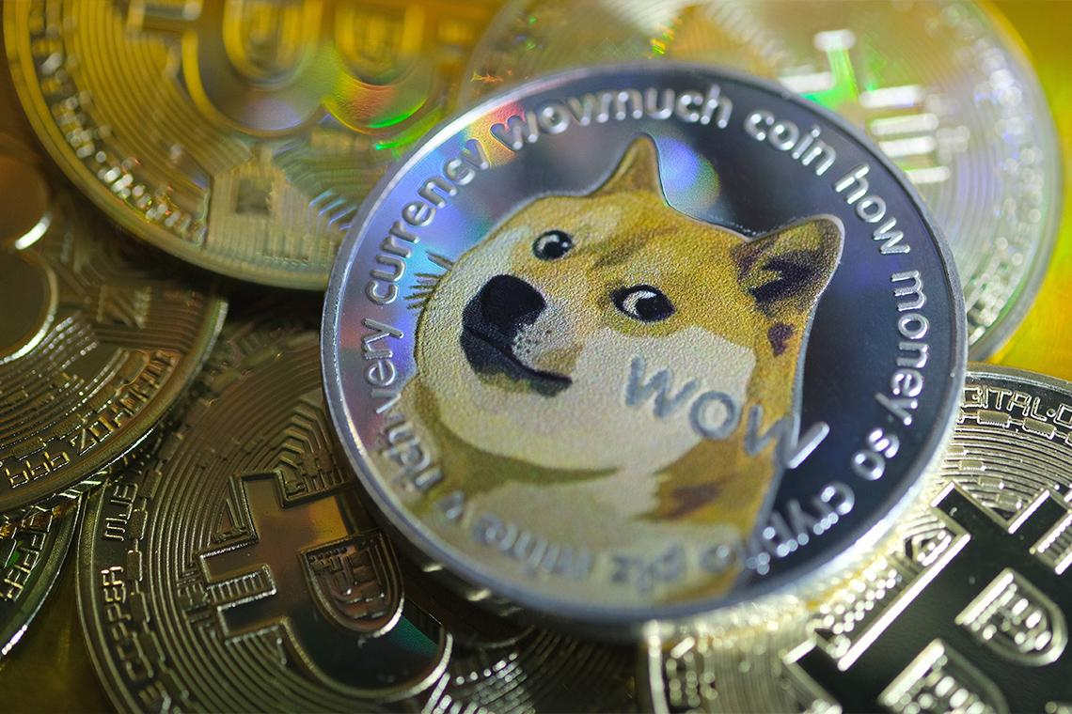
Случается так, что то, что было задумано изначально как шутка, в конце концов перерастает в нечто серьезное. Так случилось и с этой монетой, которая была создана в качестве пародии на биткоин и его клонов-альткоинов, а в итоге ее стали майнить многие. Даже иконка монеты не выглядит по-криптовалютовски солидно: на ней изображена собачка из мема. Но уже совсем скоро коин завоевал огромную популярность пользователей и стал настоящей цифровой валютой. Кстати, среди аудитории DOGE есть и Илон Маск, который активно ее поддерживает.
Характеристика | Описание
Год основания | 2013
Курс к доллару в сентябре | 0,05 ― 0,06
Капитализация | 7 993 807 786 долларов
Оборудование для майнинга | видеокарты и ASIC
Алгоритм | вариация Proof-of-Work (PoW) ― Scrypt
Скорость создания нового блока | 60 секунд
Сумма награды за 1 блок | 10 000
Эмиссия | не ограничена
Добыто | 136 145 746 383
Отличительные черты монеты:
- майнерам выгоднее объединяться в пулы для добычи коина, так как каждую минуту в сети открывается один новый блок;
- DOGE ― ответвление лайткоина, поэтому в пулах можно одновременно майнить обе монеты;
- проект развивают единомышленники, а не его создатели;
- изначально идеей проекта были чаевые создателям контента, этот тренд все еще актуален в сообществе DOGE.
Аналитики прогнозируют рост монете до 1 доллара к 2025 году. Случится это или нет ― точно неизвестно, но уже то, что эта шутливая монета продолжает держаться в топах наравне с другой криптовалютой, говорит о ее конкурентоспособности и востребованности.

Litecoin (LTC)
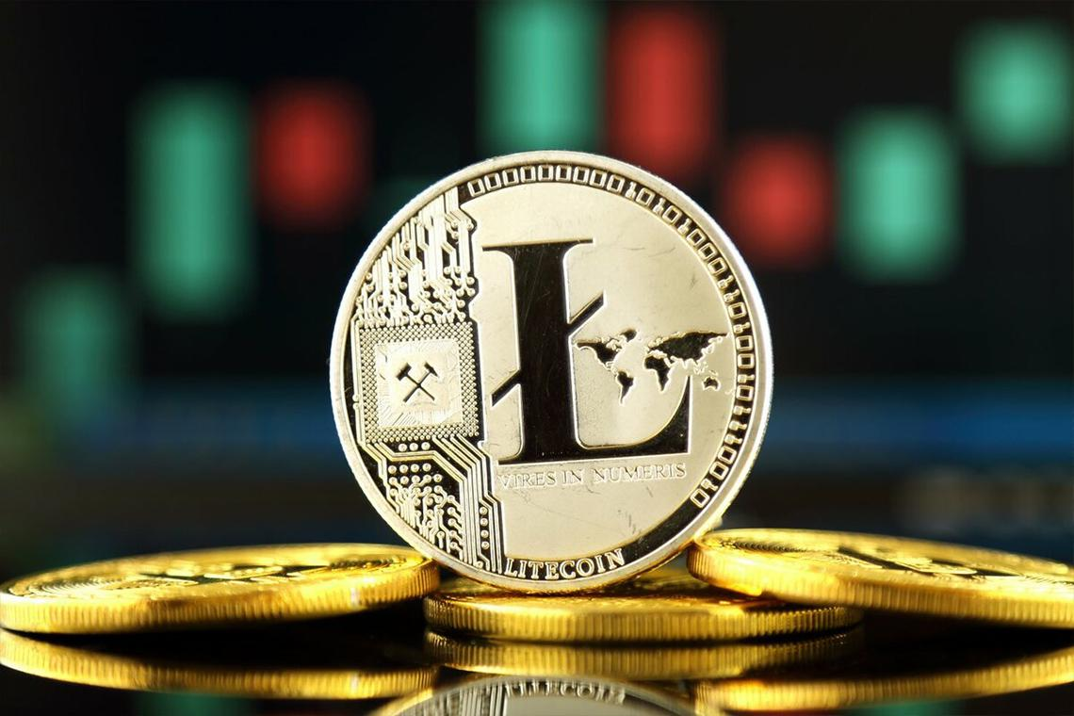
Это один из первых альткоинов, который стал выпускаться после успеха биткоина. Как и другие альтернативы самой известной криптовалюты, лайткоин учел недостатки BTC и выделил на их фоне свои достоинства. Уже через пару лет после создания эта монета достигла капитализации в 1 миллиард. Возможно, это и не самый скорый показатель среди коинов, но все же весьма впечатляющий. Кстати, это еще и одна из немногих криптовалют, у которых есть дорожная карта.

Litecoin до сих пор отлично справляется с ролью хранилища данных и платежной системы. Система работает на рынке уже больше десяти лет, так что считается одной из самых проверенных и надежных в криптосообществе. С коином работают платежные системы, в том числе PayPal.

Характеристика | Описание
Год основания | 2011
Курс к доллару в сентябре | 51 ― 63
Капитализация | 3 725 098 189 долларов
Оборудование для майнинга | видеокарты и ASIC
Алгоритм | вариация Proof-of-Work (PoW) ― Scrypt
Скорость создания нового блока | 2,5 минуты
Сумма награды за 1 блок | 6,25
Эмиссия | 84 000 000
Добыто | 71 205 533
Особенности LTC:
- хорошая скорость транзакций и низкий процент комиссии;
- система создавалась как форк биткоина, и все еще сильно зависит от его «настроения»;
- периодически сложность майнинга валюты увеличивается, и происходит это раз в 2-3 суток;
- количество блоков было увеличено до 84 миллионов;
- энергопотребление на ASIC значительно ниже, чем у биткоина;
- у монеты отличные алгоритмы шифрования файлов, кошельков, паролей пользователей.
Аудитория Litecoin вновь начала расти в 2021 году, когда к работе над системой вернулся ее основатель ― Чарли Ли. Соответственно, и прогнозы на будущее многие аналитики делают позитивные для этого коина. Предполагается, что цена возрастет до 86-170 долларов США к 2025 году.

Monero (XMR)
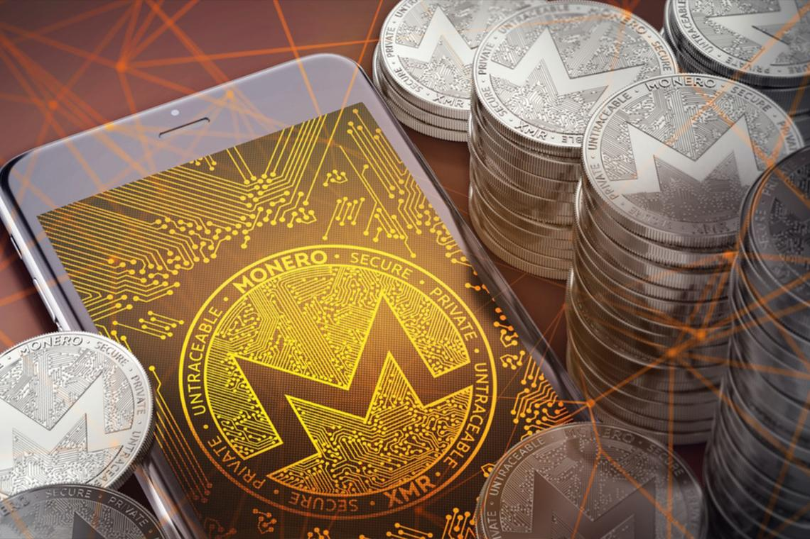
Анонимная монета, которую создатели не стали ограничивать в выпуске. Она работает с функциями хеширования, которые делают майнинг на видеокартах и ASIC одинаково успешным. Анонимность переводов устроена таким образом, что его совершает не один человек, а сразу несколько ― так гораздо сложнее отследить операцию. Скрывать можно не только адреса переводов, но и суммы.
Сперва появилась на рынке в 2012 году под названием «Bytecoin», но была раскритикована. Затем создатели пересмотрели подходы к работе и запустили уже Monero.
Характеристика | Описание
Год основания | 2014
Курс к доллару в сентябре | 141 ― 162
Капитализация | 2 585 480 446 долларов
Оборудование для майнинга | видеокарты и процессоры
Алгоритм | технология CryptoNote, Proof-of-Work (PoW)
Скорость создания нового блока | 2 минуты
Сумма награды за 1 блок | 3,4
Эмиссия | не ограничена
Добыто | 18 176 538
Особенности монеты:
- ее эмиссия не ограничена определенным числом коинов, но периодически сложность майнинга увеличивается;
- система имеет емкий блокчейн;
- она защищена от майнинга на ASIC, вернее пробиться на платформу с майнинговой фермой можно, но достаточно сложно;
- анонимность является обязательной, встроенной в систему переводов, а не выбирается как один из вариантов транзакций;
- имеет очень низкую комиссию за транзакции.
Многие аналитики сходятся во мнении, что Monero еще есть над чем работать, но во многом коины проявили себя более чем отлично. В ближайшее будущее монету ожидает если не рост, то стабильное движение.

Zcash (ZEC)
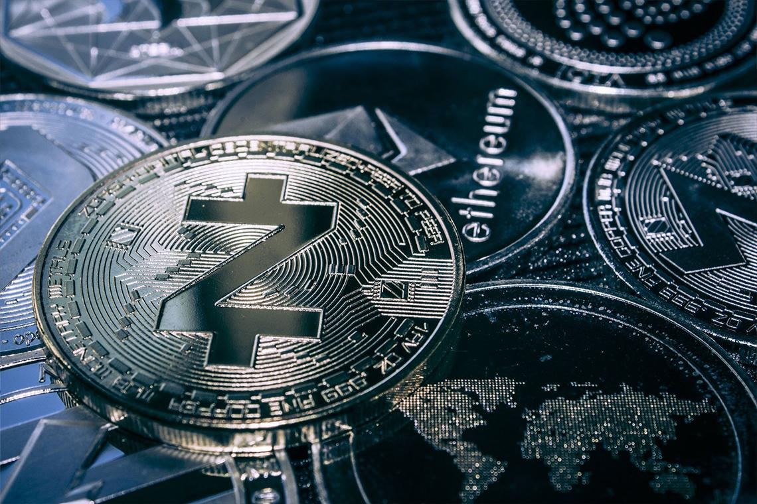
Эта монета работает по протоколу нулевого разглашения, что делает ее анонимной. Также, как и многие другие альткоины, возникла на волне популярности биткоина. Но тут дело в том, что создатель ZEC ― фанат BTC. Он учел тот момент, что многим пользователям из криптосообщества не нравится, что кто угодно может увидеть информацию об их транзакциях. И зашифровал у своей монеты эти данные.

При этом информацию о переводах можно и не скрывать ― разработчики оставили и такую опцию для пользователей. Получается, что анонимность на этой платформе находится исключительно в руках самого владельца коина.

Во многом монета дублирует биткоин, например ― в количестве выпущенных коинов. Их ровно столько же, сколько и BTC.

Характеристика | Описание
Год основания | 2016
Курс к доллару в сентябре | 50 ― 65
Капитализация | 694 977 637 долларов
Оборудование для майнинга | видеокарты и ASIC
Алгоритм | вариация Proof-of-Work (PoW) ― Equihash
Скорость создания нового блока | 2,5 минуты
Сумма награды за 1 блок | 50
Эмиссия | 21 000 000
Добыто | 12 835 994
Особенности монеты:
- в случае с ASIC-оборудованием работает только с теми устройствами, которые были разработаны исключительно под майнинг ZEC;
- отличается низким энергопотреблением при майнинге;
- система имеет открытый исходный код;
- обеспечивает полную анонимность транзакций.
ZEC несколько раз падал и поднимался в цене за 6 лет своего существования, но все еще остается на пике популярности среди пользователей. Сложно сказать о дальнейшей стоимости коина именно из-за резких взлетов и падений, но то, что монета точно продолжит существовать и продержится на рынке достаточно долго ― однозначный факт.

Dash (DASH)
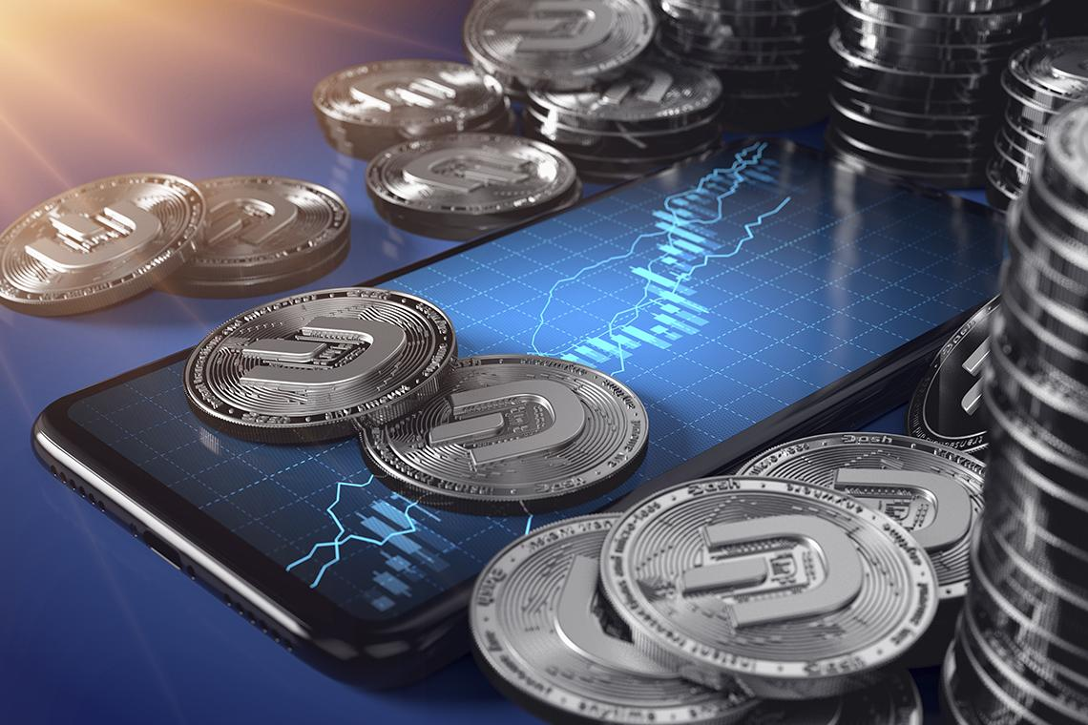
Этим коином пользуются любители анонимности. Алгоритмы монеты работают таким образом, что переводы и операции остаются засекреченными. Вернее, функцию anonim можно выбрать. Исходный код валюты схож с биткоином, так что система позволяет майнить токены в том числе. Анонимность переводов обеспечивается специальными узлами в системе, которые «разбивают» сумму на несколько частей, перемешивают ее и только потом доводят до получателя. Вознаграждения за добычу блоков как везде получают те пользователи, которые первыми до них добираются.
Система работает по трем способам проведения операций: обычные транзакции, Instant-X транзакции и полностью анонимная транзакция с функцией PrivateSend.
Характеристика | Описание
Год основания | 2014
Курс к доллару в сентябре | 40 ― 50
Капитализация | 448 353 064 долларов
Оборудование для майнинга | видеокарты и ASIC
Алгоритм | Proof-of-Work (PoW)
Скорость создания нового блока | 1 секунда
Сумма награды за 1 блок | 45%
Эмиссия | 18 900 000
Добыто | 10 923 625
Особенности монеты:
- полная анонимность ― обеспечена функцией PrivateSend, которая делит и микширует деньги;
- пониженная сложность майнинга по сравнению с другими монетами ― обусловлена алгоритмом хеширования X11, который делит цепочку блокчейна на 11 преобразований;
- защита от монополизации ― тот же самый алгоритм позволяет майнить на равных условиях обычным пользователям и тем, у кого установлено мощное оборудование для добычи монет;
- пользователи влияют на изменения в сети ― все потому, что система DASH децентрализована.
Несмотря на то, что в целом майнинг DASH не очень сложный, система заточена на постепенное повышение уровня сложности добычи. Приблизительно как и у биткоина. Что же касается прогнозов ― в сети гуляют разные их вариации, но в целом можно сказать, что валюта проявила себя надежно и достойно. Есть предположения, что к 2024 году она значительно вырастет в цене.

Ravencoin (RVN)
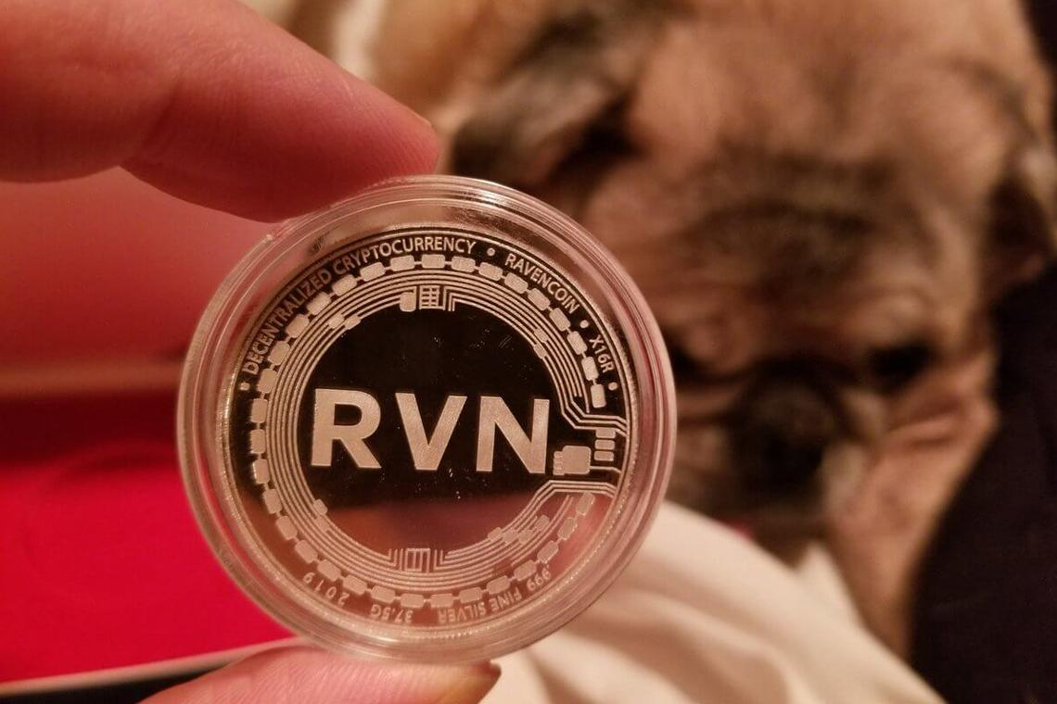
Создатели этой монеты скопировали исходный код платформы у Биткойна, но по-своему его модернизировали и улучшили, и теперь являются ответвлением самой известной в мире криптовалюты. Проект занимается тем, что передает токенизированные активы.
Название монеты ― это отсылка к вселенной «Игры Престолов». Именно в этой истории сообщения друг другу герои передавали при помощи воронов. Вот и платформа, передающая активы, взяла за основу своего имени именно эту птицу.
Криптосообщество равенкоина очень быстро и активно растет. А самое удивительное ― у платформы нет руководителей. Она имеет открытый исходный код, ею управляют единомышленники, и любой желающий может влиять на ее развитие.
Характеристика | Описание
Год основания | 2018
Курс к доллару в сентябре | 0,02 ― 0,06
Капитализация | 432 365 379 долларов
Оборудование для майнинга | видеокарты
Алгоритм | вариация Proof-of-Work (PoW) ― KawPow, технология UTXO
Скорость создания нового блока | 60 секунд
Сумма награды за 1 блок | 2500
Эмиссия | 21 000 000 000
Добыто | 11 180 899 397
Особенности монеты:
- она не рассчитана для майнинга на ASIC, только на видеокартах;
- как и у биткоина, у равенкоинов раз в 4 года случается халвинг ― первый был в январе этого года;
- ее можно как майнить, так и покупать за фиаты или криптовалюту;
- майнинг в пулах гораздо выгоднее одиночного;
- она не показала удивительных результатов с момента запуска, но стабильно осваивает рынок, не боясь конкуренции.
Согласно прогнозам аналитиков, у Ravencoin на ближайшее будущее хорошие перспективы. Так что можно спокойно майнить эту монету.
Опрос
Вопрос: Если у вас уже был опыт майнинга, то какая криптовалюта полюбилась вам больше всего?
Варианты ответов:
- Bitcoin (BTC).
- Ethereum (ETH).
- Dogecoin (DOGE).
- Litecoin (LTC).
- Monero (XMR).
- Zcash (ZEC).
- Dash (DASH).
- Ravencoin (RVN).

На чем лучше майнить?
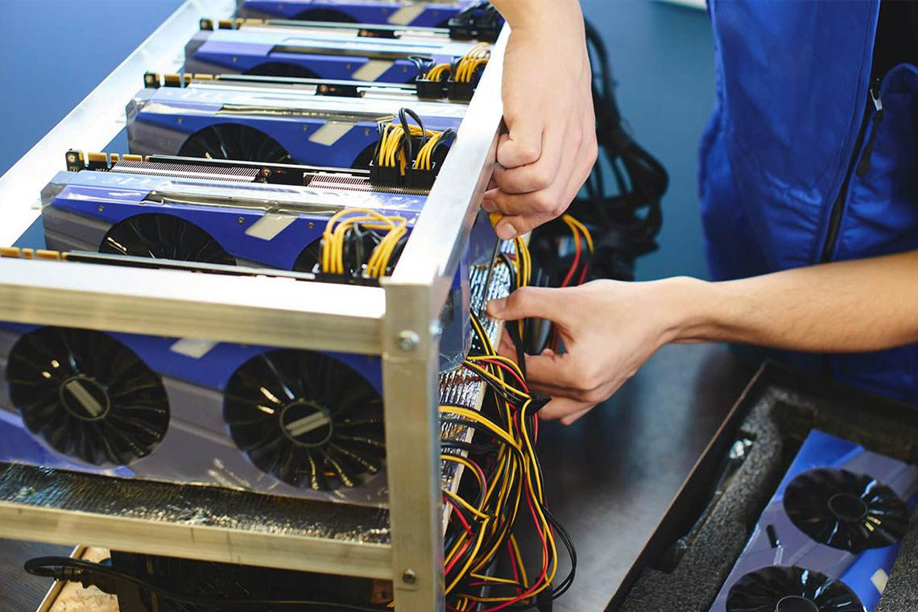
Даже самый тщательный анализ выгодных сейчас для майнинга монет не даст стопроцентной гарантии в том, что добыча коинов обязательно принесёт баснословные суммы на счет. Многое в успехе этого дела зависит от ряда факторов:
- суммы, которую пользователь готов потратить на майнинг;
- сложности добычи коина и готовности разобраться в ней до конца;
- энергозатратности майнинга ― например, прежде чем осваивать криптовалюту, стоит поинтересоваться сколько стоит электричество в вашем королевстве;
- оборудования, которое используется для майнинга.
Вот на последнем моменте и стоит остановиться поподробнее. В первую очередь решите для себя ― вы ходите войти в криптосообщество как обычный пользователь, который просто хочет начать разбираться в криптовалюте и пробует себя в новом деле? Или желаете открыть мир майнинга с ноги высококлассным дорогостоящим оборудованием?
И то, и другое ― хорошо. Просто от этого зависит выбор устройства для майнинга. А их создано 2 вида для домашнего использования:
- ASIC;
- видеокарты.
И в чем же их сходства и различия?

Что значит майнить на ASIC?
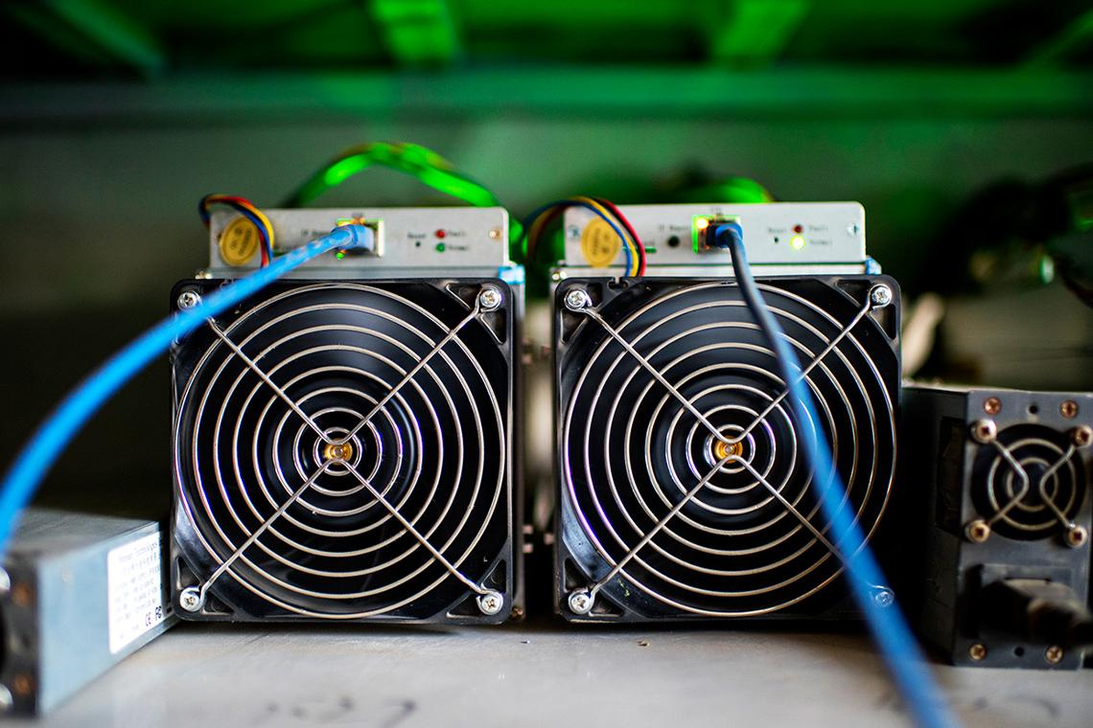
Оборудование подходит тем, кто настроен серьезно. Его отличает высокая мощность, а значит, и высокое энергопотребление. К тому же, практически все асики очень шумные из-за своей специфики работы, поэтому устанавливать их в жилых помещениях нецелесообразно. Стоять они должны в специальных комнатах, оборудованных под фермы.
Асики приобретаются чаще всего для создания майнинговых ферм и для полноценного активного майнинга. Единственное ― нужно понимать, что эти устройства запрограммированы на один определенный алгоритм. Например, на SHA-256, что означает возможность добычи только биткоинов и близкородных ему монет.
ASIC стоит недешево. Хорошее устройство может обойтись в сумму до 200 тысяч рублей, но при этом нужно изучить его окупаемость и доходность ― эти параметры подскажут, как скоро асик принесет первую прибыль, которая и окупит затраты.

Что значит майнить на видеокартах?
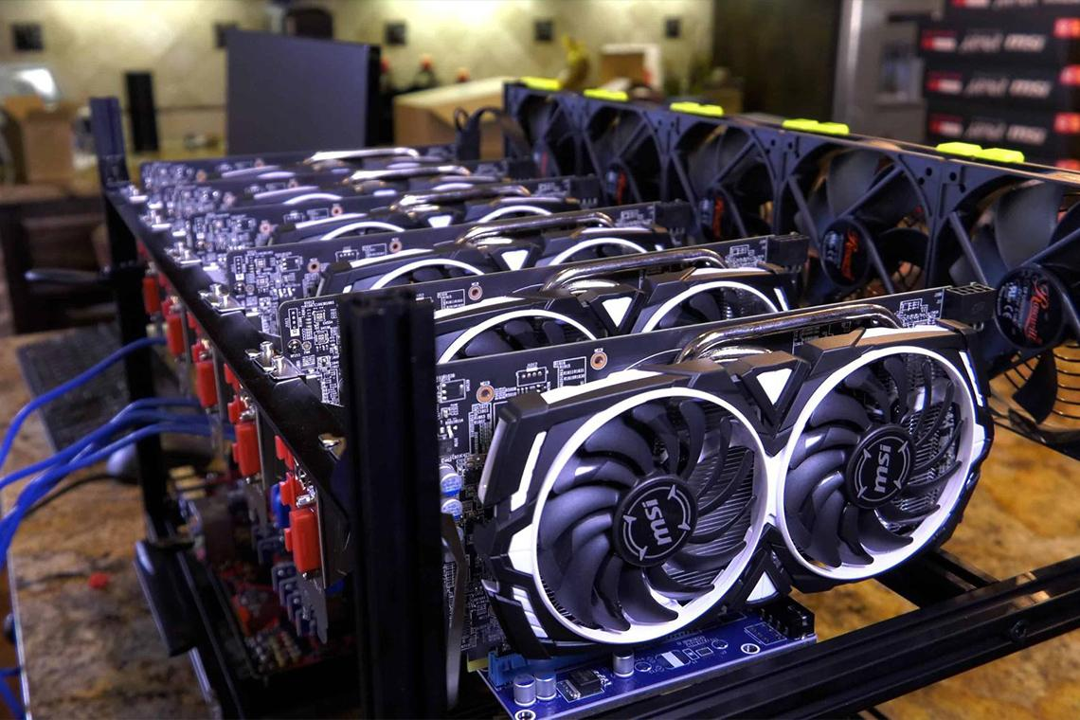
Правильнее будет назвать это устройство графическим процессором (ГП). Они отличаются от асиков практически всем, кроме самой цели работы. Видеокарты стоят в ПК, менее шумные, не съедают столько же электричества, не требуют отдельных помещений и вообще, когда они перестанут использоваться для майнинга, их можно смело перепродать или использовать для видеоигр. Многофункциональность ― их конек.
Но при этом они и не будут давать такие же быстрые, сильные и мощные результаты, как и асики. И удивительный факт ― видеокарты окупаются медленее асиков. Да, все дело именно в показателях мощности. На ГП она не позволит майнить много монет за раз, а ASIC все чаще используются в промышленных масштабах.
Но есть у видеокарт еще один плюс, который особо важен в России ― их проще купить. ГП продаются в магазинах электроники, чаще всего ― на заказ. Доставка товара занимает обычно не больше 10 дней. И все же, если пользователь серьезно настроен на работу с криптовалютой, а не побаловаться желает, то лучшим приобретением станет именно ASIC.
Особенно хорошо различия между этими двумя типами оборудования для майнинга можно увидеть в сравнительной таблице.
Характеристика | ASIC | видеокарта
Год появления на рынке | 2012 | 2010
Цена | высокая ― от 20 000 до 200 000 рублей | средняя ― от 6 000 до 100 000 рублей
Скорость хеширования | средняя ― 60 Th/s | средняя ― 60MH/s
Энергозатратность | средняя ― 1500 Вт | средняя ― 200 Вт
Уровень шума | высокий | низкий
Специализация | узкая | широкая
Многозадачность майнинга | чаще всего рассчитаны на единственную криптовалюту | можно майнить сразу несколько криптовалют
Сложности для новичков | есть, и их достаточно | минимальные, на них проще всего заходить на крипторынок
Срок окупаемости | средний ― около года | средний ― 2 года
Кстати, Королева решила основательно подойти к вопросу майнинга и выбрала ASIC для добычи биткоинов, который будет стоять в ее темнице ― ее она оборудует под ферму.

Как майнить больше?
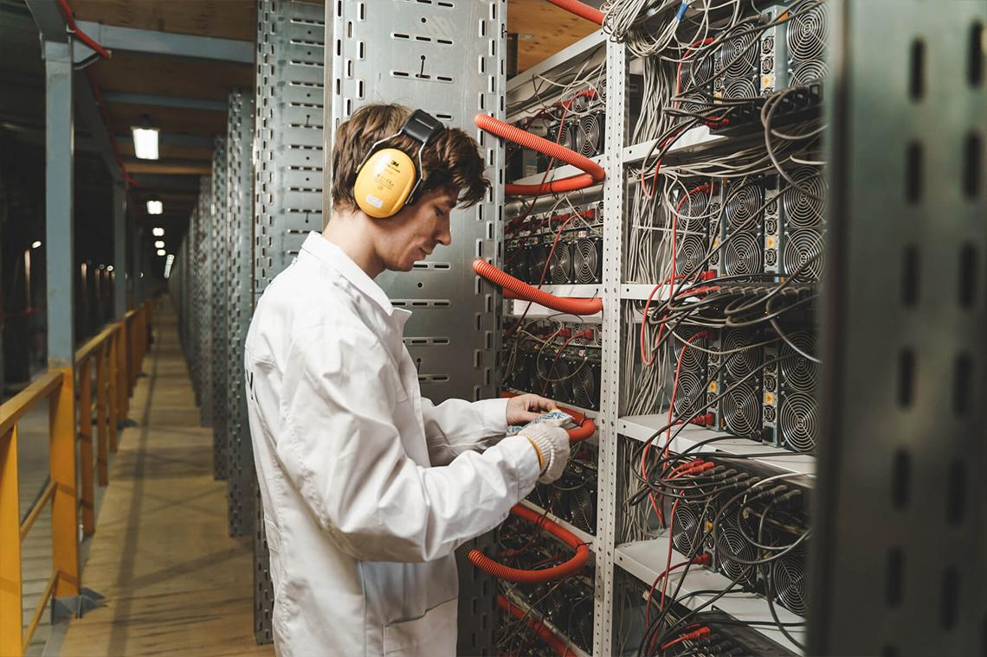
Буквально год-два назад ответ на этот вопрос был относительно простым: вложись больше ― заработай больше. Сегодня же есть слишком много сопутствующих противоречивых факторов, по которым пока сложно сказать, как сделать майнинг более прибыльным делом.
К этим факторам можно отнести:
- нестабильную политическую ситуацию в мире;
- рост цен на оборудование;
- периодическое падение цены криптовалют;
- сложность добычи;
- обстановку на рынке криптовалюты.
И все же, если коины добываются, значит, это кому-то нужно. Более того ― востребовано. И чтобы тоже делать это вместе с криптосообществом, да еще и оставаться в плюсе, всегда нужно рассчитывать собственные силы.
Планируете сделать добычу крипты своим делом? Отлично ― приобретайте ASIC и создавайте свою ферму. Не забудьте только прежде оценить окупаемость и доходность оборудования, а также трезво и хорошо оценить свои возможности ― за аренду помещения тоже придется платить. Но в промышленных масштабах это не слишком пугает, если честно.
Кроме того, чтобы выгодно зарабатывать на майнинге больше, нужно постоянно следить за актуальной информацией о криптовалютном рынке. Делать это стоит на официальных биржах, а также на проверенных сервисах аналитики вроде CoinMarketCap или Mapofcoins. Также не лишним будет следить за новостями РКБ и Крипто.

Что ждет майнинг в будущем?
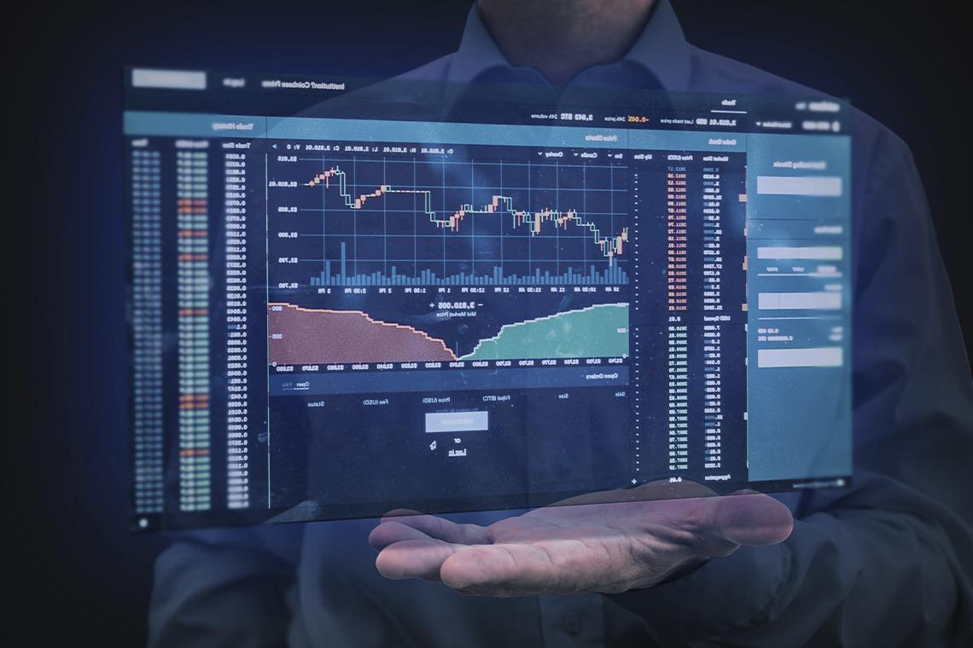
Прогнозы экспертов на будущее криптосообщества всегда отличаются. Поэтому мы выделили несколько их направлений и представляем на суд Королевы и ваш личный.
Относительно Эфирума
В ближайшее время майнерам эфира придется переключиться на другие коины, хотя не стоит ожидать снижения стоимости майнингового оборудования, которое работает с этой монетой ― Тимур Бикбов, BDC Consulting.
Майнеры, которые работали с оборудованием под ETH смогут перейти на монеты Firo, Ravencoin и Beam ― Роман Некрасов, ENCRY Foundation.
В скором времени можно ожидать бум б/у видеокарт, которые работали с Эфирумом, на рынке, и цена их будет достаточно низкой ― Дмитрий Носков, StormGain.
Положительные
В 2023 году закончится этап коррекции рынка криптовалюты, на котором мы находимся в этот момент, и тогда коины возьмут направление на рост ― Бенджамин Коэн, экономист.
К 2040 году цена биткоина составит около 1 миллиона долларов ― Джон Макафи, эксперт по криптовалюте.
В 2023 году курс BTC составит 40 с лишним тысяч долларов США за 1 монету ― Ронни Моас, Standpoint Research.
Отрицательные
В 2023 году цена за биткоин может упасть ниже 10 000 долларов США за 1 монету, а максимальная цена не превысит 13 000 ― The Economy Forecast Agency.
Средняя цена за биткоин в следующем году составит примерно 20 тысяч долларов, при этом низкий порог ― 16,6 тысяч (декабрь), высокий ― 25,5 тысяч (январь) ― TradingBeasts.
Сейчас биткоин находится в «зеленой зоне» ― низком индикаторе стоимости криптовалюты, и не факт, что это его самый минимум ― Puell Multiple.
Эти 3 вариации прогнозов хорошо доказывают одну истину: любому человеку, который работает или только собирается работать с криптовалютой, нужно тщательно изучать мнения специалистов в области. Изучать, но не верить им на все 100 процентов. Аналитики ― тоже люди, и могут ошибаться, но что гораздо важнее ― не они будут нести ответственность, если пользователь понесет убытки, доверившись словам.
Если вы решили заниматься цифровой валютой, то всегда опирайтесь только на личные прогнозы как наша Королева ― у нее теперь зеркальце вместо браузера работает, уже и не радуется своим словам, сказанным на эмоциях.
Как вы считаете ― есть ли криптовалюта, которая всегда приносит хорошую прибыль своим пользователям, даже самым неопытным? Расскажите нам об этом в комментариях.

